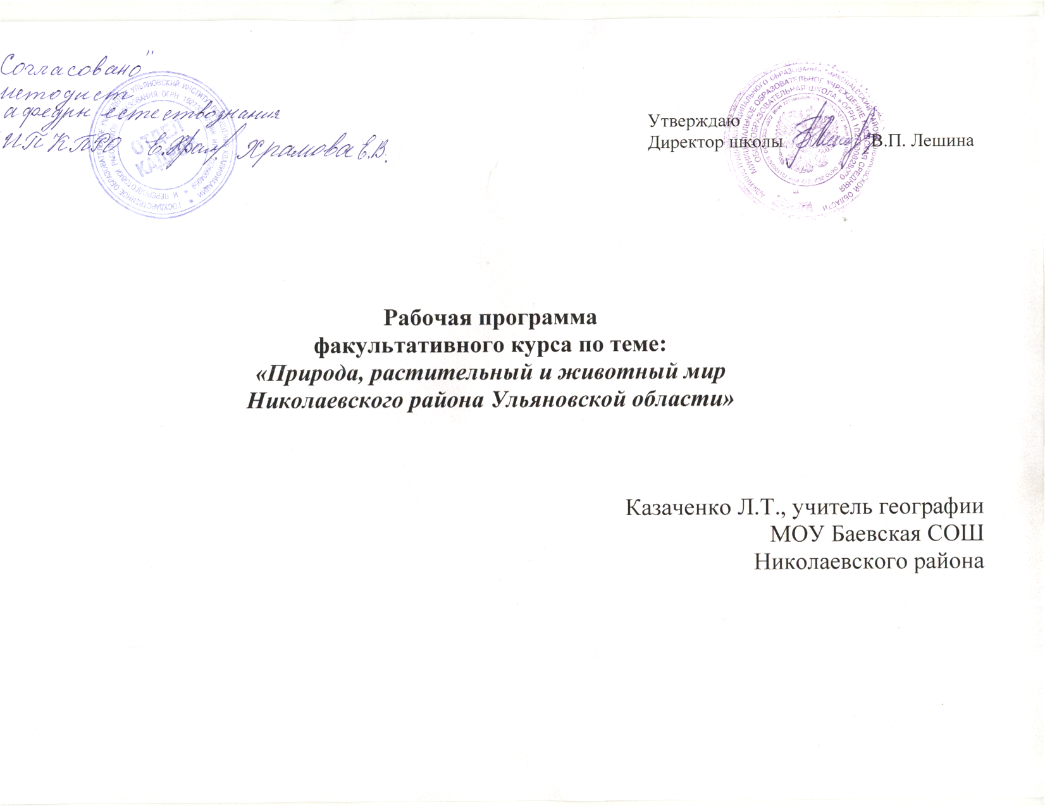
Пояснительная записка
Программа рассчитана на 34 часа, предназначена для учащихся 8 класса.
В программе по географии для средней общеобразовательной школы большое место уделяется изучению родного края. Этот материала даёт большие возможности для воспитания чувства патриотизма, стремления сохранить и приумножить богатства окружающей природы. Программа и методика преподавания географии в школе требуют систематически использовать краеведческий материал на уроках, активно изучать местную природу, проводить мероприятия по её преобразованию и рациональному хозяйственному использованию, знакомить школьников с развитием важнейших отраслей хозяйства на территории родного края, промышленными и сельскохозяйственными предприятиями.
Главная цель элективного курса «Родной край» - углубить и систематизировать знания о природных условиях и ресурсах своего края с целью понимания учащимися закономерностей между природной средой и хозяйственной деятельностью человека.
Задачи:
- Организация деятельности учащихся по использованию основных методов научного исследования географических явлений - полевых или экспедиционных, статистических, картографических.
- Обеспечение закрепление знаний о закономерностях развития географических природы.
- Организация деятельности учащихся по изучению нового для них раздела по географической науке - ландшафтоведение.
- Способствовать формированию умений, необходимых для решения конкретных практических задач курса: читать и составлять тематические карты, проекты, коллекции, строить климатические диаграммы, работать со статистическим материалом.
- Создание условий для развития у школьников навыков исследовательской и самостоятельной работы.
В процессе обучения учащиеся приобретают следующие конкретные умения и навыки:
- Проводить полевые исследования, фиксировать результаты исследования и делать их анализ;
- Выполнять картографические измерения; представлять результаты измерений в виде картосхем;
- Делать выводы;
- Обсуждать результаты исследования;
- Работать с дополнительной литературой, делать её анализ.
В работе с данным содержанием возможно использовать следующие виды деятельности:
- Устные сообщения учащихся;
- Составление диаграмм, картосхем, проектов;
- Подготовка презентаций;
- Проведение наблюдений за географическими явлениями и их изменениями в результате антропогенных воздействий;
• Поиск географической информации на местности из разных источников.
Материал программы способствует развитию наблюдательности и интереса к
самостоятельным исследованиям, воспитывает у школьников стремление непрерывно совершенствовать свои знания, самостоятельно пополнять их и применять на практике. Изучение природных условий и ресурсов своей местности, являющиеся важным фактором нравственного воспитания, поможет школьникам понять диалектическую связь между природной средой и хозяйством.
№ | Кол-во часов | Дата | Тема занятия | Наглядность | Практические работы | Должны знать | Должны уметь
1 |  |  | Введение | Обзор литературы, необходимой для изучения данного курса. Карта «Ульяновской области» | Викторина «Знаешь ли ты родной край» | Название, краткое содержание материала. | *-
 |  |  | Физико-географические условия Ульяновской области, Николаевского района. | Карта «Ульяновской области», «Николаевского района» | На. к/к повести  границы  Ульяновской  области,  Николаевского  района, отметить  граничащие области,  районы; отметить  административные  карты. | С какими областями граничит наша область; административные районы. | Показать границу и граничащие районы.
2 |  |  | Физико-географические условия Ульяновска. Географическое положение Ульяновской области, Николаевского района. | " | Измерить расстояние от Ульяновска до Баевки. |  | Определять географические координаты крайних точек Ульяновской области, Николаевского района.
3 |  | ■ | История  формирования  административного  устройства  территории. |  |  |  | Решать задачи по определению местного и поясного времени.

4 |  |  | Географы-исследователи.
5 |  | 1 | Тектоническое строение. | Тектонические карты. | Работа с  тектонической  картой. | Строение кристаллического фундамента Ульяновской области. | Пользуясь  тематическими картами, описать особенности тектонического строения.
6-  7 |  | 2 | Геологическое строение и палеогеография. | Геологическая карта. | Сбор коллекции горных пород нашего села. | Геологическое прошлое Ульяновской области. | Определять возраст горных пород.
8 |  | 2 | Геологическое строение. Полезные ископаемые. Языков П.М. | Тектоническая карта, образцы горных пород. |  | Полезные ископаемые области, района, села. | Различать горные породы.
9 |  |  | Экскурсия в  краеведческий  музей.
 |  |  | Рельеф. | Физ. карта  Ульяновской  области. |  | Формы рельефа области, района. | Описать особенности рельефа своей местности.
10 |  |  | Рельеф и  хозяйственная  деятельность.
11 |  |  | Рельеф и  промышленные  ландшафты. |  | -
12 |  |  | Характеристики рельефа по карте.
13 |  |  | Рельеф и полезные ископаемые.
 | 2 |  | Климат Ульяновской | Климатическая карта. | Описать погоду, вести календарь | Климатообразующие факторы. | Составлять и читать климатическую карту.

 |  |  | области. |  | погоды.
15 |  |  | Климатообразующие  факторы.  Войков А.И.
16 |  |  | Общие черты климата. | Картины с изображением времени года. | Вести календарь погоды, занятие с приборами: барометром, термометром. | Климатообразующие факторы. | Строить графики температурозу ветров, диаграммы влажности.
 | 1 |  | Агроклиматические ресурсы. | Климатическая карта области. |  | Культуры,  выращиваемые в нашем климате. | Бороться с отрицательными климатическими явлениями.
 | 3 |  | Внутренние воды.
17 |  |  | Реки Ульяновской области. | Физ. карта  Ульяновской  области. | Нанести реки на к/к. | Реки крупные и малые. | Показать по карте реки.
18 |  |  | Озёра, подземные воды, водные ресурсы, экологическое состояние. Лепехих И.И. | Физ.карта. | Нанести озёра на к/к. | Озёра, подземные воды. | Показать по карте озёра.
19 |  |  | Реки Николаевского района. | Карта Николаевского района. | Составлять характеристику рек района. | Реки и озёра Николаевского района. | Показать их по карте.
 | 2 |  | Особенности почвенного покрова Ульяновской области.
20 |  |  | Общая  характеристика почвенного покрова. | Почвенная карта. |  | Виды почв области, района. | Различать разные виды почв.

 |  |  | Виды почв.
21 |  |  | Практическая работа на местности. |  | Понаблюдать почвенный разрез. | Иды почв нашего села. | Правильно сделать почвенный разрез.
 | 1 |  | Земельные ресурсы. Эрозия почв. | Почвенная карта. |  | Какие виды эрозии почв можно встретить в нашей местности.
 | 3 |  | Растительный мир.
22 |  |  | Общая  характеристика растительного мира. Панное П.С. Реликты области. | Гербарии растений. |  | Растения - реликты, занесённые в Красную книгу. | Определять растения.
23 |  |  | Растительный мира лесов, степей. | Гербарии растений. |  | Знать растения лесов, степей. | Определять вид растений. Синантропные растения.
24 |  |  | Растительный мир | Гербарии растений. |  | Растения болот. | Определять растения области.
 | 3 |  | Животный мир  Ульяновской  области.
25 |  |  | Животный мир лесов. | Физ. карта. | По к/к области обозначьте место обитания животных различных ландшафтов. | Животных лесов.
26 |  |  | Птицы Ульяновской области. |  |  | Птиц Ульяновской  области.
27 |  |  | Обитатели открытых пространств; водоёмов и побережий. |  |  | Знать обитателей открытых пространств; водоёмов и побережий.
28 | 1 |  | Растительный и

 |  |  | животный мир Николаевского района.
 | 2 |  | Ландшафтные районы Ульяновской области. |  |  |  | «-
29 |  |  | Предволжье. | Физ.карта. | Строить  комплексный  профиль. | Что такое ландшафт. | Найти и описать  интересные  ландшафты.
30 |  |  | Заволжье. Дедков А.П. | Физ.карта. |  | Признаки ландшафтов.
 | 2 |  | Особо охраняемые  природные  территории  Ульяновской  области.
31 |  |  | Заказники Федерального значения. Государственные охотничьи заказники областного значения. | Физ.карта. |  | Растения и животные редкие и занесённые в Красную книгу. Знать заказники. | Определять растения и животных. Уметь показать по карте.
32 |  |  | Палеонтологические  заказники местного  значения.  Государственные  ихтиологические  заказники местного  значения. | Физ.карта. |  |  | Уметь показать по карте.
 | 4 |  | Экскурсия в природу.
33 |  |  | Экскурсия в |  |  | Растения и животные

 |  |  | весенний лес. |  |  | нашего леса.
34 |  |  | Заключительный урок.

